**TELLE GRAINE TEL FRUIT**

**3e cycle**

**ANNEXE ThÉORIQUE**

**RÔLES DES ÉLÉMENTS ESSENTIELS AUX VÉGÉTAUX**

**L’eau**

* L’eau est nécessaire pour les plantes comme pour tous les autres êtres vivants. Elle a de nombreux rôles au niveau cellulaire : comme le maintien des structures et le mouvement d’organes ; mais également au niveau de l’organisme comme le transport des substances nutritives.
* L'eau est un élément vital pour la croissance de la plante.
* Une plante est constituée majoritairement d’eau, environ 60 à 90 % d’eau selon les espèces. C'est l'eau qui lui donne sa forme.
* L’eau procure l'humidité nécessaire à la graine pour sa germination.
* Absorbée par les racines, l’eau fait parvenir les sels minéraux du sol aux feuilles, pour nourrir la plante.
* L'eau sert aussi à évacuer les déchets grâce à l’évaporation produite par les stomates de la feuille.
* L’eau présente dans l’air est aussi utile à la plante.
* L'eau est un élément essentiel au processus de la photosynthèse.

**La lumière (naturelle ou artificielle)**



* La lumière favorise la croissance d’une plante et joue un rôle essentiel pour la couleur des feuilles avec le processus de la photosynthèse. Pas de lumière, pas de couleurs !
* Lorsqu’il n’y a pas de lumière, les tiges allongent très vite, les feuilles restent petites et elles finissent par se décolorer.
* Sans lumière, certaines plantes cessent de pousser. À l’inverse, lorsqu’il y en a trop, certaines plantes produisent plus lentement leur nourriture.
* Elle influence également la floraison de la plante, selon la durée d'exposition.
* La chaleur que la lumière procure, influence la croissance de la plante tout en aidant les fruits à mûrir.

**Le dioxyde de carbone (CO2)**



*  Le dioxyde de carbone joue un rôle important pour la croissance de la plante
* En plus de l’eau et de la lumière, la plante utilise également du dioxyde de carbone qu’elle puise dans l’air pour fabriquer la nourriture dont elle a besoin.
* Le dioxyde de carbone pénètre dans la plante par les stomates. Les stomates sont situés sous les feuilles.
* La plante, en plus de consommer le CO2 lors de la photosynthèse, rejette de l‘oxygène (O2), contribuant ainsi à améliorer la qualité de l’air.

**Les sels minéraux**

* Les sels minéraux sont, pour la plante, comme les vitamines pour l’être humain. Ils sont indispensables à la survie d’une plante.
* Lorsqu’une plante manque de sels minéraux ou n’en a pas, elle finit par développer des maladies pouvant aller jusqu’à la mort.
* Les poils absorbants des racines sont la bouche de la plante par laquelle elle absorbe les sels minéraux nécessaires à sa croissance. Mais pour ce faire les sels minéraux doivent être dissous (présents) dans l'eau.
* L'azote (N), le phosphore (P) et le potassium (K) sont les éléments disponibles dans les sels minéraux parmi les plus importants pour la croissance normale de la plante.
  + L’azote favorise la coloration verte de la plante.
  + Le phosphore favorise le développement des racines d’une plante.
  + Le potassium favorise le développement des fleurs et, par le fait même, des fruits et des légumes de la plante.

**MOUVEMENTS CHEZ LES VÉGÉTAUX (TROPISME)**

L’encyclopédie Universalis en ligne définit ainsi les tropismes :

Chez les végétaux, on appelle tropisme (du grec tropein : tourner) une modification de la direction de la [croissance](http://www.universalis.fr/encyclopedie/croissance-biologie/" \o "CROISSANCE, biologie), c'est-à-dire une courbure causée par un stimulus extérieur et en rapport avec la direction du stimulus.

<http://www.universalis.fr/encyclopedie/tropismes-vegetaux/1-le-phototropisme/>

### Le facteur extérieur qui provoque la réaction s'appelle un stimulus.

### (+) Positif: si la réaction de la plante s'oriente ou est attirée par le stimulus.

### (-) Négatif: si la réaction de la plante évite ou s'éloigne du stimulus.

### (o) : aucun comportement

**GÉOTROPISME**

Le *géotropisme ou gravitropisme* rend compte de la capacité des plantes à s'orienter par rapport à la gravité.

La réponse des racines est positive, c'est-à-dire dirigée vers le sol, tandis que celle des tiges est négative, dirigée vers le haut

Exemple: dans un pot tombé horizontalement, la tige se tourne de façon à croître dans le sens opposé à la pesanteur, mais les racines réagissent à la pesanteur positivement.

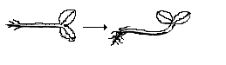

**HYDROTROPISME**

L'*hydrotropisme* rend compte de la capacité des plantes à s'orienter par rapport à l’eau. Ce phénomène est spécifique aux racines. On l’observe principalement lorsque les racines poussent contre une surface humide, par exemple un papier mouillé ou de la mousse.

Exemple: Mouvement des racines vers l'eau.

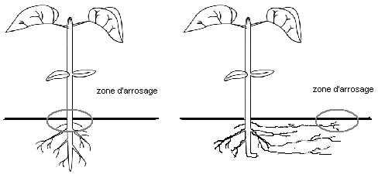

**PHOTOTROPISME**

Le *phototropisme* est la capacité des plantes à s'orienter par rapport à la lumière En biologie, certaines espèces font preuve de phototropisme. C'est particulièrement le cas des organes aériens des [végétaux](http://fr.wikipedia.org/wiki/Plante).

Exemple : Des pousses qui normalement se développent verticalement s'orientent différemment lorsqu'elles reçoivent la lumière d'un seul côté, et, de ce fait, croissent vers la lumière.

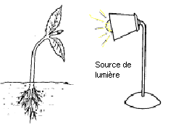

**Autres tropismes**

## Chimiotropisme: Lorsqu'une partie d'une plante réagit à des substances chimiques.

## Thigmotropisme: Si une partie de la plante est attirée par un objet quelconque: tuteur, roche, etc... On appelle ce comportement thigmotropisme positif.

## Héliotropisme : Lorsqu’une partie d'une plante suit le mouvement apparent du soleil. Le tournesol, plante bien connue sous le nom de "soleil" illustre bien ce phénomène d'héliotropisme. Le tournesol possède le pouvoir de suivre le mouvement apparent du soleil. Le matin sa fleur est en direction de l'est et vers midi la plante s'est courbée en direction du sud.

## <http://www.larousse.fr/encyclopedie/nom-commun-nom/tropisme/99614>

**LA transpiration**

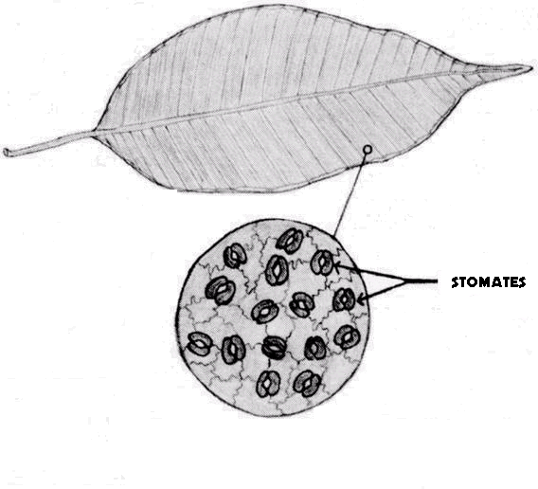Rejet de vapeur d'eau par une plante, favorisant l'ascension de la sève brute.Chez les [plantes](http://fr.wikipedia.org/wiki/Plante), la transpiration est le processus continu causé par l'[évaporation](http://fr.wikipedia.org/wiki/%C3%89vaporation) d'[eau](http://fr.wikipedia.org/wiki/Eau) par les [feuilles](http://fr.wikipedia.org/wiki/Feuille) et la reprise qui y correspond à partir des [racines](http://fr.wikipedia.org/wiki/Racine_(botanique)) dans le [sol](http://fr.wikipedia.org/wiki/Sol_(p%C3%A9dologie)). La transpiration est le principal moteur dans la circulation de la [sève](http://fr.wikipedia.org/wiki/S%C3%A8ve) et se produit essentiellement au niveau des [stomates](http://fr.wikipedia.org/wiki/Stomate). La régulation de leur ouverture influence donc directement l'intensité de la transpiration.

Le rôle de la transpiration chez les végétaux est multiple : elle est le moteur de la circulation de la sève brute dans le [xylème](http://fr.wikipedia.org/wiki/Xyl%C3%A8me) (voir image plus bas), elle favorise dans une certaine mesure le rafraîchissement des plantes et elle permet le transfert des sels [minéraux](http://fr.wikipedia.org/wiki/Min%C3%A9ral) aux endroits où la plante en a besoin, principalement dans les [feuilles](http://fr.wikipedia.org/wiki/Feuille) qui sont le siège de la [photosynthèse](http://fr.wikipedia.org/wiki/Photosynth%C3%A8se).

<http://www.larousse.fr/encyclopedie/nom-commun-nom/transpiration/98420>

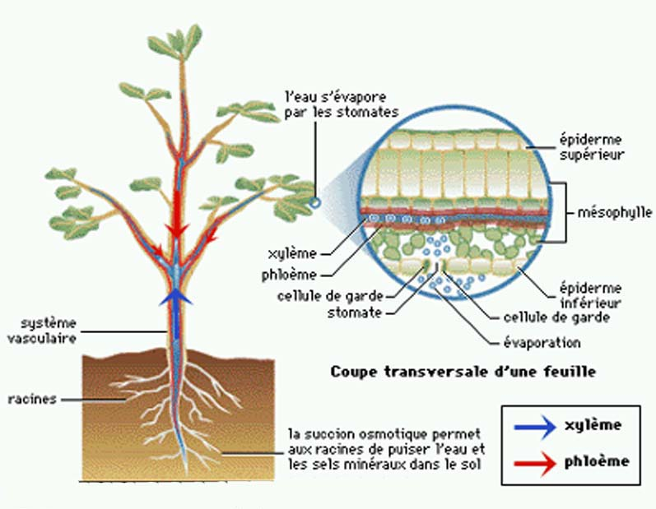

<http://membres.multimania.fr/pseudofree/buburtpe/Premiere/liens/p13.htm>

**LA Photosynthèse**

La photosynthèse est le processus par lequel les végétaux, en présence de lumière, fabriquent leur nourriture et produisent leurs réserves d'énergie.

Ce phénomène survient à l'intérieur des cellules contenant de la chlorophylle, un pigment qui donne la couleur verte aux plantes. Les feuilles sont les organes de la plante qui contiennent le plus de chlorophylle.

La chlorophylle capte l'énergie lumineuse et l'utilise pour former des glucides (sucres) à partir de gaz carbonique (CO2) et d'eau. Cette réaction produit aussi de l'oxygène qui est rejeté dans l'atmosphère.

La réaction se résume ainsi :

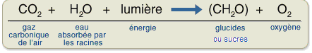

Les glucides produits lors de la photosynthèse servent à la plante de plusieurs façons :

* + en tant que source d'énergie immédiate (grâce à la respiration) pour, par exemple,  fonctionner, pousser, se reproduire, absorber les éléments nutritifs;
  + pour le stockage de réserves énergétiques : par exemple, avant l'hiver, la plante emmagasine des sucres sous forme d'amidon. Ces réserves lui permettent de survivre pendant l'hiver et de recommencer à croître tôt au printemps;
  + pour la formation des tissus végétaux : les sucres peuvent être transformés (protéines, lipides ou sucres complexes) pour former des feuilles, du bois, des fleurs, des fruits, des racines, etc.

Plusieurs facteurs influencent la photosynthèse. En voici quelques uns :

* + la température : la photosynthèse est optimale entre 20 et 35 °C. Elle s'arrête sous 0 °C en raison du ralentissement physiologique de la plante qui entraîne, entre autres, la chute des feuilles et une réduction de l'absorption de l'eau;
  + la concentration en gaz carbonique (CO2) dans l'air : une atmosphère riche en CO2 favorise la photosynthèse;
  + l'intensité lumineuse : plus il y a de lumière, plus la chlorophylle en profite. Sous un couvert nuageux, la photosynthèse sera moins élevée qu'en plein soleil;
  + la surface foliaire exposée à la lumière : chez les feuillus, les feuilles du bas sont souvent plus grandes et plus minces que les feuilles du haut pour compenser le manque de lumière. Chez les conifères, les feuilles sont très petites pour mieux résister au gel, mais elles sont par contre très nombreuses;
  + la disponibilité en eau dans le sol. La plante doit transpirer pour absorber le gaz carbonique. Si l'eau se fait rare, la plante réduit sa transpiration et ralentit sa photosynthèse.

**LA Respiration**

La respiration est la réaction contraire de la photosynthèse. Elle consomme de l'oxygène (oxydation des sucres) et libère du gaz carbonique (CO2) et de l'eau.

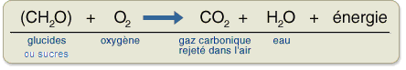

Tous les êtres vivants (plantes, animaux ou [micro-organismes](http://ecosys.cfl.scf.rncan.gc.ca/glossaire-glossary-fra.asp#Microorganismes)) respirent. La respiration permet, tant aux [autotrophes](http://ecosys.cfl.scf.rncan.gc.ca/glossaire-glossary-fra.asp#Organismeautotrophe) qu'aux hétérotrophes, d'obtenir de l'énergie à partir des glucides. Cette énergie est nécessaire pour qu'ils puissent grandir, bouger et assurer toutes leurs fonctions vitales.

Voici quelques facteurs qui influencent la respiration chez les végétaux :

* + la température: la respiration est réduite au minimum lorsque la température descend sous 0 °C et elle est maximale à des températures se situant entre 45 et 50 °C;
  + le stade de développement de la plante : chez les arbres, la respiration augmente pendant la floraison;
  + le type de plante : les plantes ligneuses respirent moins que les plantes herbacées.

Il est important de mentionner que toutes les parties d'une plante (la racine, la tige, les feuilles, les fleurs et les fruits) respirent. Les échanges d'air se font principalement à partir de petites ouvertures régulièrement dispersées et appelées stomates (sous les feuilles).

Les plantes respirent le jour et la nuit. Par contre, la photosynthèse se déroule seulement le jour, en présence de lumière.

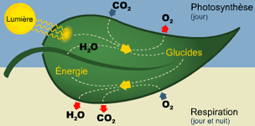

<http://ecosys.cfl.scf.rncan.gc.ca/dynamique-dynamic/respiration-fra.asp>

**Sites qui permettent d’explorer d’autres facettes des plantes**

Agence spatiale canadienne (caractéristiques du vivant et tropismes)

http://www.asc-csa.gc.ca/fra/educateurs/ressources/mars/

Ressources naturelles Canada

http://ecosys.cfl.scf.rncan.gc.ca/dynamique-dynamic/respiration-fra.asp

**Animations flash en lien avec la photosynthèse**

Cité des sciences (animation flash de la photosynthèse)

http://www.citesciences.fr/francais/ala_cite/expo/tempo/planete/portail/labo/carbone/photosyntese.html

BrainPop

http://www.brainpop.fr/fr/category_20/subcategory_215/subjects_1678/